Админимтчсрация Кабардинского сельского поселения Апшеронского района
ПРЕДУПРЕЖДАЕТ:
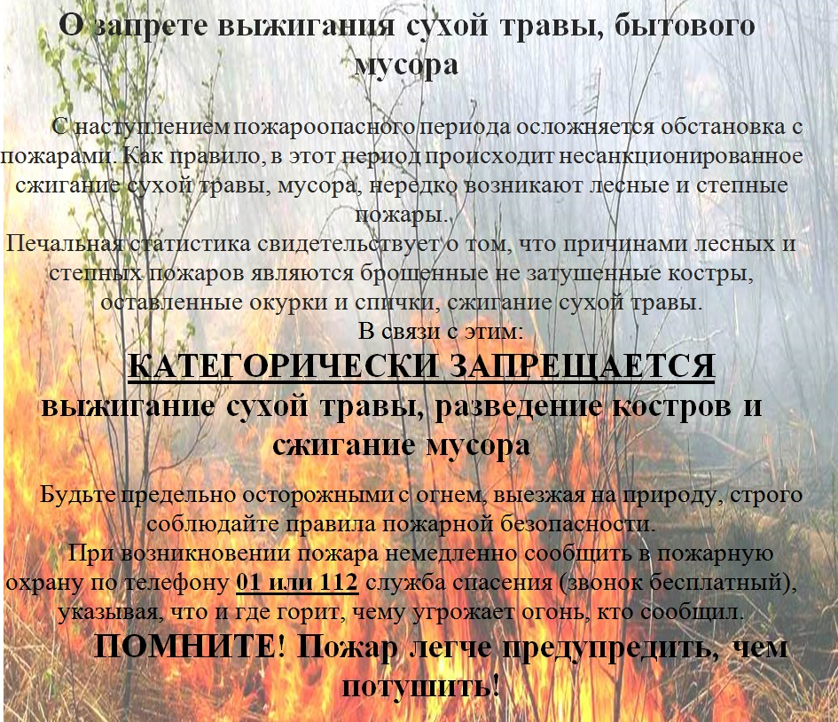
Уважаемые жители, помимо угрозы жизни, здоровью и имуществу людей пожары наносят огромный вред атмосферному воздуху, объектам растительного и животного мира, в том числе охотничьим ресурсам, животным занесенным в Красные книги РФ и Краснодарского края!
Законом Краснодарского края от 2 .07.2004 года № 734-КЗ «Об охране атмосферного воздуха на территории Краснодарского края» на территории Краснодарского края запрещается сжигание травы, листвы, выжигание сухой травяной растительности, пожнивных остатков (за исключением рисовой соломы), сельскохозяйственных культур, разведение костров на полях.
Действия владельцев сельскохозяйственных угодий и их бездействие, приводящие к возникновению и распространению пожаров, образуют составы правонарушений, предусмотренными статьями 8.33, 8.35 Кодекса Российской Федерации об административных правонарушениях и статей 7.3.Закона Краснодарского края от 23.07. 2023 года № 608 – КЗ «Об административных правонарушениях».

